Point de contrôle 1 : git et GitHub

- Création du dossier
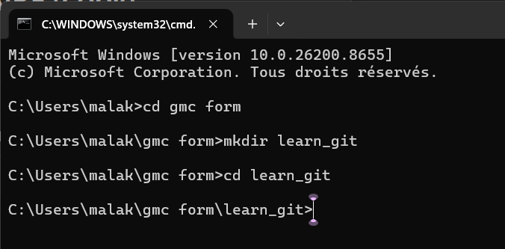
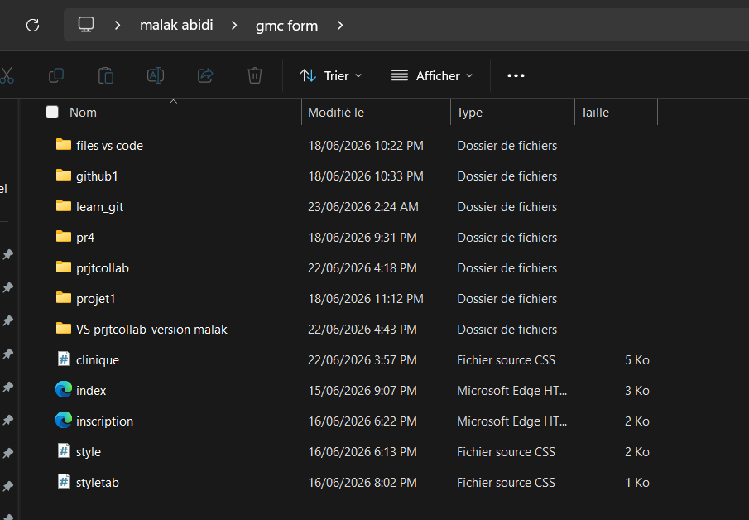

- Création du fichier tiers.txt
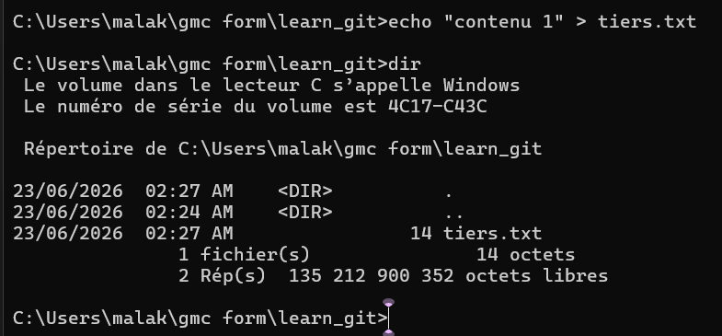
- Initialisation du git par la commande git init
- Ajout du tiers.txt par git add tiers.txt
- Faire le commit par la commande git commit -m “adding tiers.txt”
- Faire le commit par la commande git commit -m “adding tiers.txt”
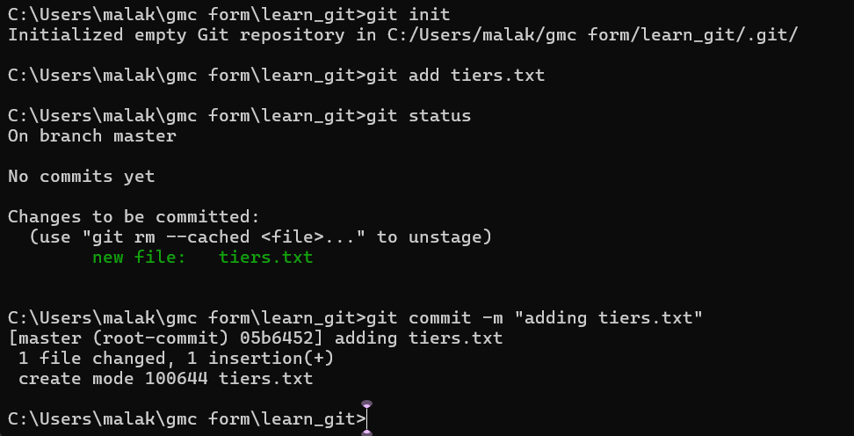

- Vérifier avec le git log
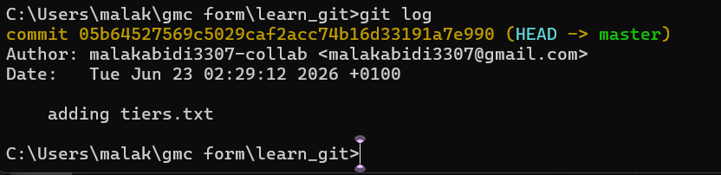

- Créer le quatrième.txt avec la commande echo “contenu 2” > quatrieme.txt
- Ajouter le fichier avec le git add quatrieme.txt
- Faire le commit avec le git commit -m “adding quatrieme.txt”
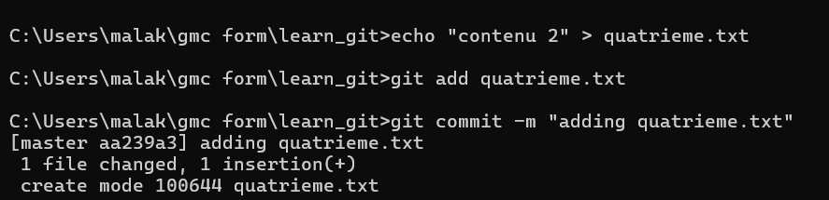

- Supprimer le tiers.txt
- Ajouter la suppression avec git add .
- Faire commit suppression avec le git commit -m “removing tiers.txt”
- Vérifier avec le git log 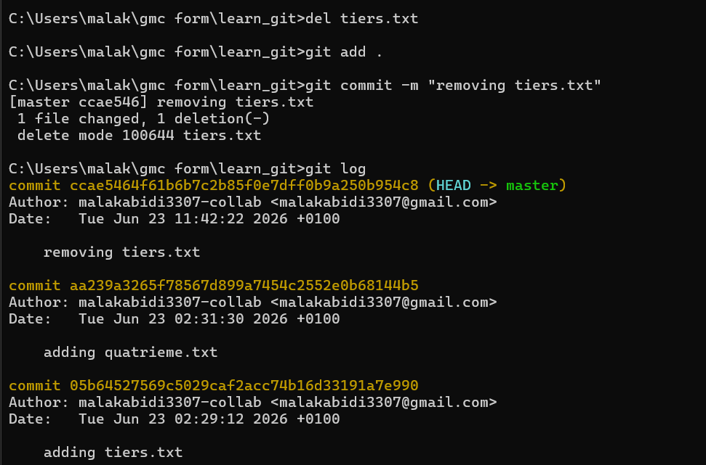
- Changer la configuration ave git config –global core.pager cat
- Afficher les configs globales avec git config –list –global
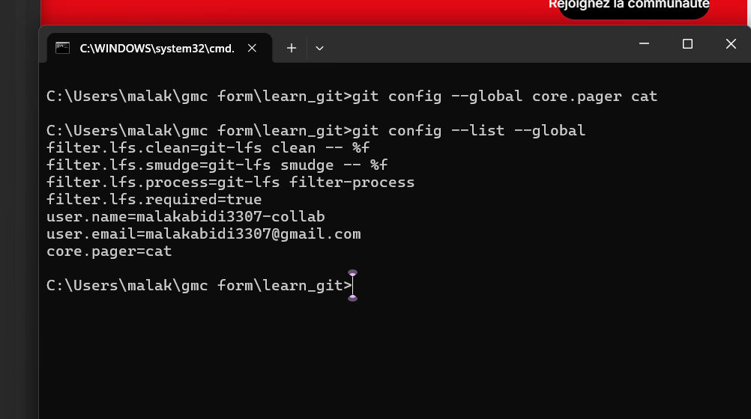

Réalisé par : Malak ABIDI
LE 25/06/2026

